Семь команд по двум проводам

Категория

**Системы дистанционного управления**

[материалы в категории](http://radio-uchebnik.ru/shem/radioupravlenie)

[Радиоконструктор, 2000 год](http://radio-uchebnik.ru/library/28-radiozhurnal/radiokonstruktor/590-zhurnal-radiokonstruktor-2000-god), № 8, стр 25- 27

Данное устройство предназначено для **дистанционного управления устройствами**. Оно способно передавать семь независимых команд. Передача сигнала осуществляется по проводной связи (два провода- сигнальный и "земля"), но с небольшой доработкой можно осуществлять передачу команд и по ИК-каналу.

Принцип работы самой системы очень схож с системой ДУ обычного телевизора: шифратор команд который при нажатии на определенную кнопку вырабатывает код команды, и дешифратор который этот код распознает.

**Схема шифратора команд**

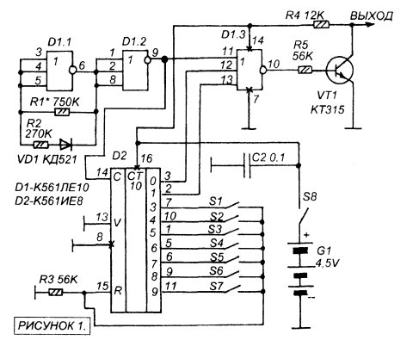

**Схема дешифратора команд**

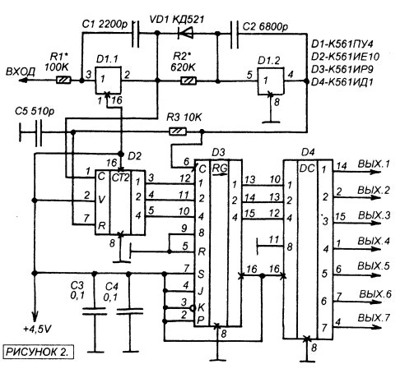

Передачу команд, как и указывалось выше, можно производить и по ИК каналу. Для этого необходимо дополнить шифратор команд ИК-светодиодом включив его по схеме как на рисунке.

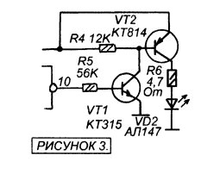

Дешифратор команд необходимо будет снабдить фотоприемником. Для этой цели можно использовать готовый фотоприемник от телевизора.

Полное описание работы устройства Вы можете найти в первоисточнике- просто скачайте данный журнал в нашей библиотеке.